ANEXO G
FORMULARIO DE ACTA SÍNTESIS
- Facultad: ARTE Y DISEÑO
- Carrera: TECNICATURA UNIVERSITARIO EN ARTES DEL FUEGO
- Unidad o Espacio Curricular: JOYERIA 1
- Fecha:22-03-2021
- Datos de la Convocatoria: MODULOS UNIVERSITARIOS
- Fecha de vigencia de la publicación:17-03-2021 AL 19-03-2021
- Horario de inscripción y recepción de la documentación: 10:00 A 18:00 HS
- Duración de cursado (Cuatrimestral o anual): ANUAL
- Carga horaria:3 HORAS RELOJ - CONTRATADO
- Horario de dictado: JUEVES DE 11:00 A 14:00 HS
- Curso/División: 1º AÑO – COMISION 2
- Causal de vacante: FALLECIMIENTO DEL TITULAR
Listado de Inscriptos
N° de inscripción | Apellido y Nombre | DNI | Titulación
9 | VERAZZI VERONICA | 24083179 | Profesora Nacional de Grabado
20 | FANTINI CARLA | 34988412 | Técnico Superior en Artes visuales con Orientación en Artes del Fuego

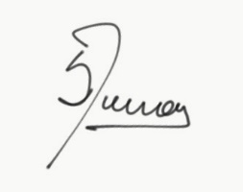
Firma, aclaración y sello del agente responsable de la Oficina del Procedimiento de Cobertura: Sra. María E Vera /Prof. Silvina Mesas.

